**饮食与健康**

**相关教材内容链接：**

同学们，今天学习的是首师大版小学科学四年级下册第四单元《关爱健康》中《饮食与健康》的相关知识。

在本课的学习中，我们将一起认识食物中含有的人体所需要的营养成分，有脂肪、淀粉、水、纤维素、无机盐等。通过探究的方法，鉴定出食物中的蛋白质、脂肪和淀粉。了解这些营养成分对人体的作用。知道如何科学合理的搭配一天所吃的食物。

我们先来阅读一下书中的内容，你也可以和家长讨论一下你们家的饮食习惯。

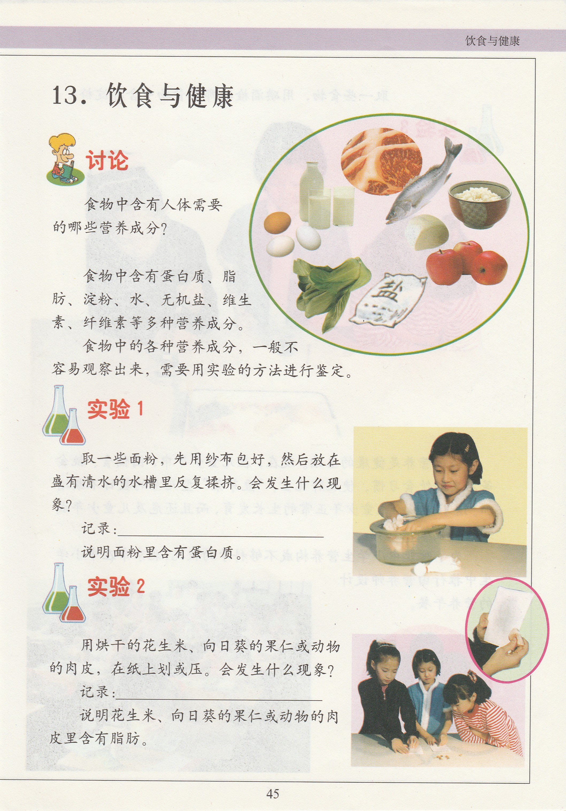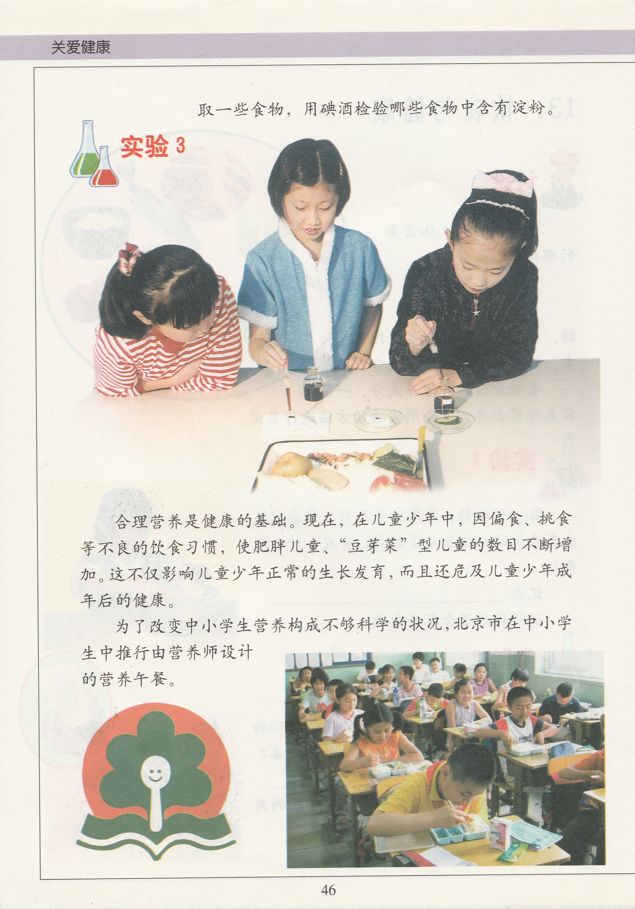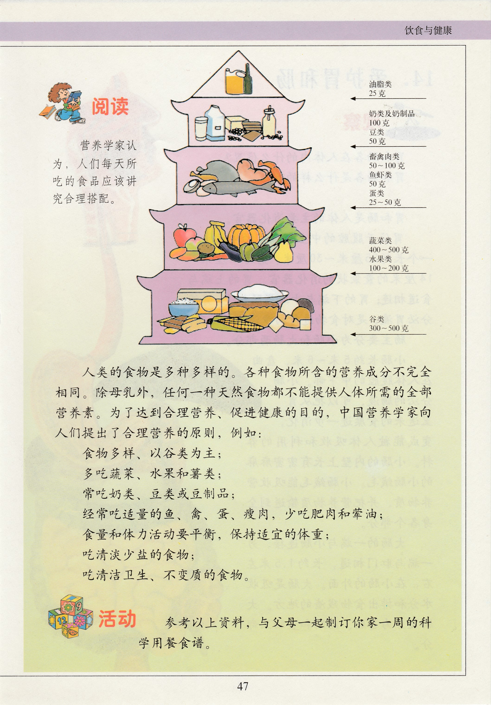

**相关视频内容链接：**

如果你想生动的了解这些内容，就打开电脑，上网找到北京数字学校—用教育ID登陆，进去选择小学课程——四年级下册科学，进入之后选择第13课《饮食与健康》相关内容，肯定会对你学习本课的知识有所帮助。

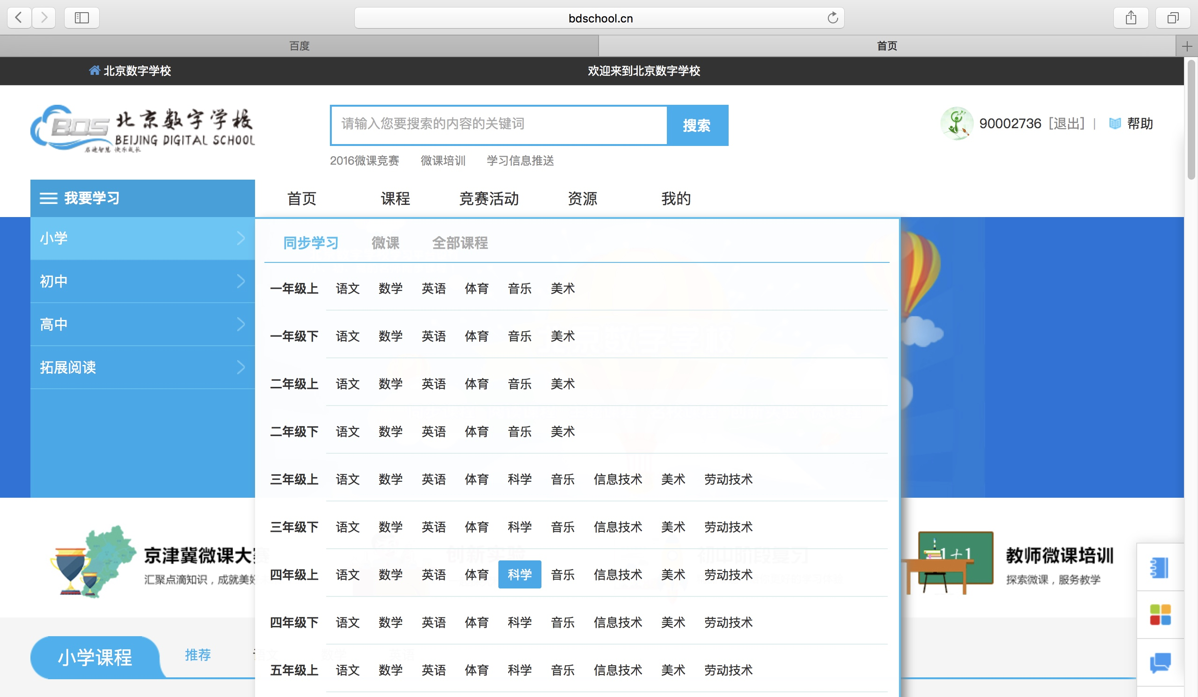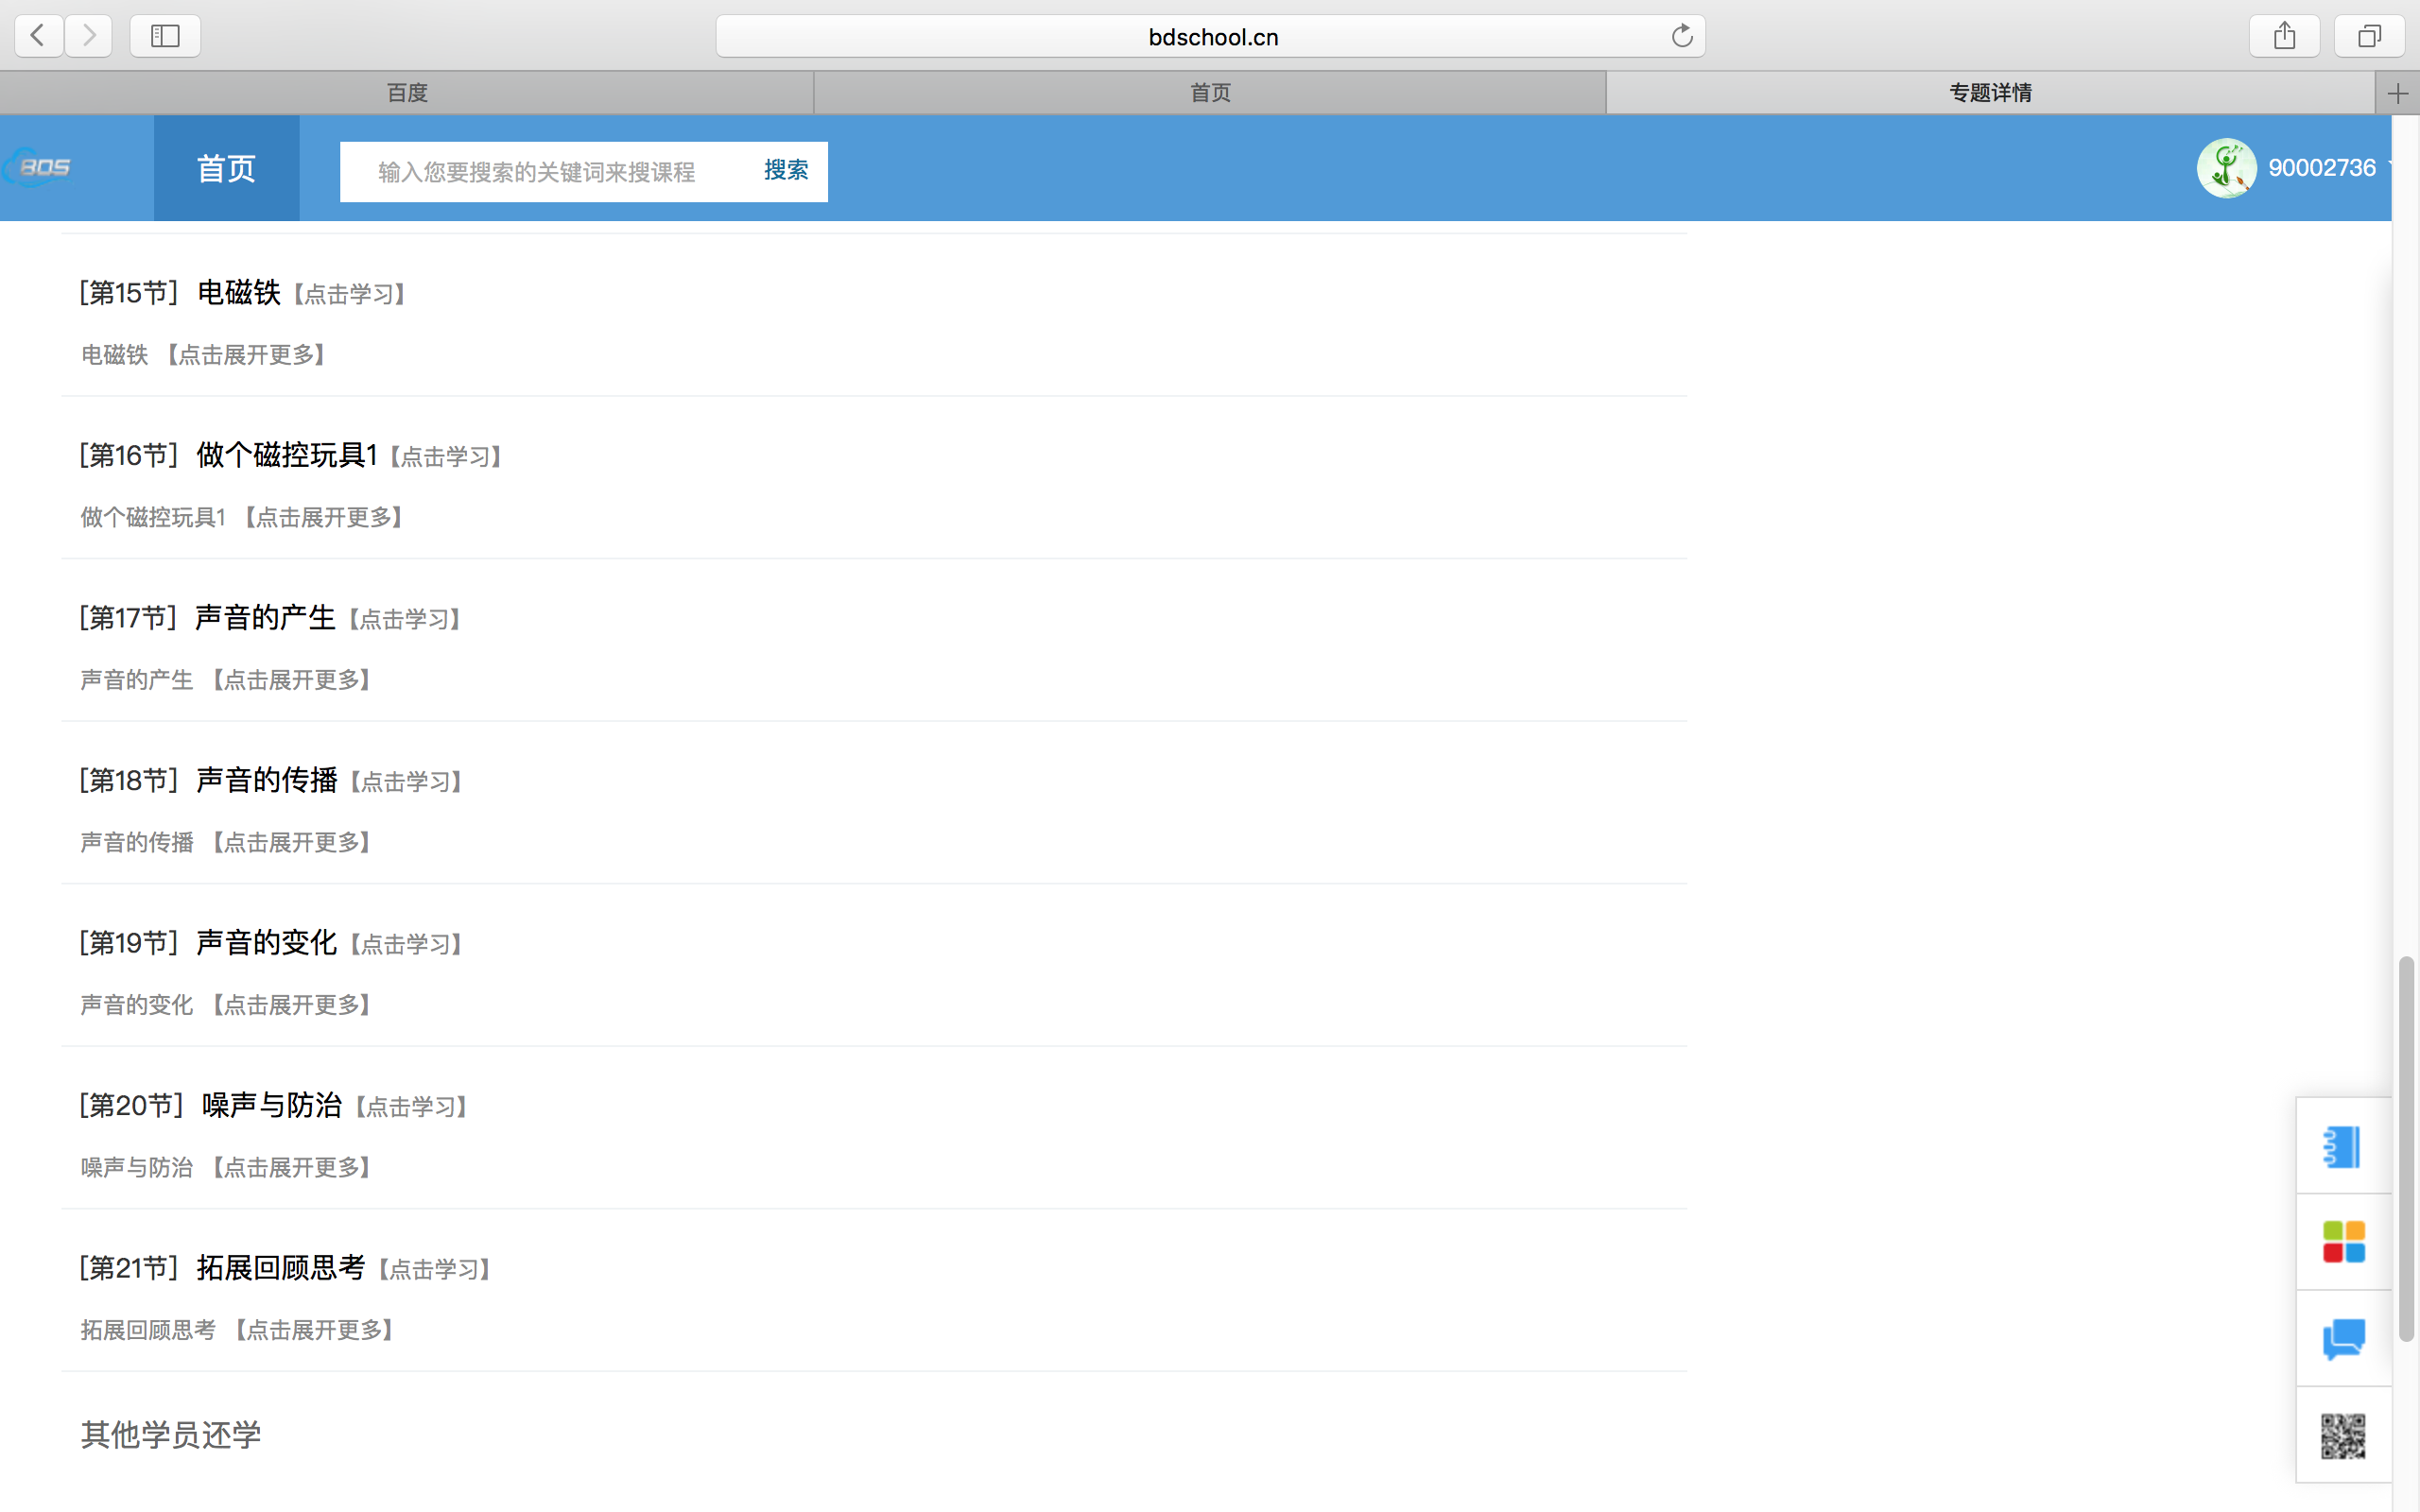

**知识要点：**

知道人体所需要的营养成分有脂肪、淀粉、水、纤维素、无机盐等。会做鉴定食物中的蛋白质、脂肪和淀粉的实验。具有良好的饮食卫生习惯，懂得营养全面合理的重要性。